ПОСТАНОВЛЕНИЕ
СОВМЕСТНОГО ЗАСЕДАНИЯ ПРАВЛЕНИЯ
РОССИЙСКОГО СОЮЗА СТРОИТЕЛЕЙ И НАЦИОНАЛЬНОГО ОБЪЕДИНЕНИЯ ПРОИЗВОДИТЕЛЕЙ СТРОИТЕЛЬНЫХ МАТЕРИАЛОВ И СТРОИТЕЛЬНОЙ ИНДУСТРИИ
На тему: «Фальсификат и контрафакт строительных материалов и изделий: что делать добросовестным строителям?»

20.06.2024 г. г. Рыбинск

Заслушав и обсудив выступления заместителя Министра строительства и ЖКХ Российской Федерации Музыченко С.Г, директора Департамента металлургии и материалов Министерства промышленности и торговли Российской Федерации Маркова И.А., министра строительства Ярославской области Баланцева А.С., сообщения советника директора Федерального автономного учреждения «Федеральный центр нормирования, стандартизации и технической оценки соответствия в строительстве» (ФАУ «ФЦС») Хвоинского С.Л., члена Совета РСС, вице-президента НОСТРОЙ Мороза А.Н., директора ГАУ Ярославской области «Государственная экспертиза в строительстве» Забелиной М.С., председателя Правления Ярославского Совета строителей Сизова А.В., Исполнительного директора Ассоциации НОПСМ, председателя Комитета РСС по развитию промышленности строительных материалов Солона А.Б., председателя EL-Комитета НОПСМ, директора по связям с органами государственной власти и общественностью TDM ELECTRIC Зорина Д.Е., других участников мероприятия

ПРАВЛЕНИЕ ОТМЕЧАЕТ:
Вопрос обеспечения безопасности, эффективности и качества жилищного строительства является обязательным и неотъемлемым условием решения задачи увеличения объемов жилищного строительства,
а применение в отрасли некачественной и фальсифицированной продукции – недопустимым.
Согласно статистике Минпромторга и Национального объединения производителей строительных материалов и строительной индустрии, в 2023 году доля фальсификата варьировалась: в сегментах полимерных труб для сетей газо- и водоснабжения от 10 до 20%, цемента до 25%, сухих строительных смесей до 30–40%, электротехники 50–60%, в том числе, кабельной продукции – до 70%.
Основными причинами распространения фальсификата строительных материалов являются:
– высокая экономическая выгода от производства и реализации фальсификата (сверхприбыль недобросовестных производителей складывается из того, что экономия при производстве фальсификата достигает 50–60%, а цена на рынке такой продукции дешевле качественных аналогов лишь на 10–15%);
– высокая «конкурентоспособность» фальсификата в условиях фактического отсутствия государственного контроля и недобросовестного поведения продавцов (поставщиков), а также строительных организаций, стремящихся всеми способами уменьшить конечную стоимость возводимого объекта;
– отсутствие у конечных потребителей знаний о требованиях безопасности и качества строительной продукции, способах выявления фальсификата.
По мнению экспертов, предлагаемое внедрение цифровой маркировки продукции не изменит ситуацию с оборотом фальсифицированной и контрафактной продукции, в частности, на рынке сухих смесей, так как основной объем потребления сухих смесей (около 60%) – прямые поставки производителей на объекты строительства, где наличие QR-кода на упаковке не контролируется и его считывание физически невозможно реализовать. Еще один неконтролируемый канал – торговля сухими смесями на стихийных и организованных строительных рынках, где реализация в основном происходит без каких-либо документов за наличный расчет, и это – основной канал для сбыта фальсификата и контрафакта.
В настоящее время в России сложилась устойчивая тенденция
к сокращению числа контрольно-надзорных мероприятий, в том числе
в связи с введением санкций и необходимостью наращивания объемов импортозамещения по ряду номенклатурных групп строительных материалов, что значительно увеличивает риски реализации опасной контрафактной и фальсифицированной продукции. Помимо упразднения
в июне 2021 года функций Росстандарта по контролю и надзору за обращением стройматериалов, Постановлением Правительства Российской Федерации от 10 марта 2022 г. № 336 установлен мораторий на проведение плановых контрольных (надзорных) мероприятий, плановых проверок по видам контроля, регулируемым Федеральным законом от 31.07.2020 г. № 248-ФЗ «О государственном контроле (надзоре) и муниципальном контроле в Российской Федерации» и Федеральным законом от 26.12.2008 г. № 294-ФЗ «О защите прав юридических лиц и индивидуальных предпринимателей при осуществлении государственного контроля (надзора) и муниципального контроля», за исключением ограниченного перечня объектов, в отношении которых проверочные мероприятия запланированы органами Роспотребнадзора, МЧС, Ростехнадзора
и Россельхознадзора.
Ключевая закономерность состоит в том, что масштабы применения фальсифицированной и контрафактной продукции растут в регионах
с высокими показателями экономической активности в строительной сфере. Таким образом, в группе риска оказываются, крупные города с большими масштабами застройки жилья.
Использование фальсифицированных строительных материалов напрямую влияет на безопасность строительства, особенно многоэтажных строений и объектов социальной инфраструктуры. В числе наиболее тяжких последствий использования строительного фальсификата можно выделить обрушение конструкций, прорыв сетей водоснабжения, возникновение пожаров и задымлений и ряд других.

ПРАВЛЕНИЕ ПОСТАНОВЛЯЕТ:

1. Принимая во внимание результаты мониторинга качества кабельной продукции, проводимого Комитетом НОПСМ по содействию развитию конкурентного рынка свето- и электротехники для строительного рынка, организовать от имени РСС и НОСТРОЙ информирование строительных организаций и СРО строителей о выявленных фактах недобросовестного поведения и мошенничества со стороны отдельных производителей кабеля, а также рекомендовать:
– отказаться от умышленного использования низкокачественной кабельной продукции, реализуемой по необоснованно низким ценам и не имеющей обязательных документов о подтверждении соответствия;
– отказаться от сотрудничества с поставщиками строительных материалов и изделий, в отношении которых имеется информация
о реализации строительного фальсификата и использовании иных методов недобросовестной конкуренции;
– использовать на строительных объектах сертифицированную строительную продукцию, имеющую отличительные от фальсификата знаки обращения на рынке ЕАЭС и Российской федерации при обязательной сертификации и знаки соответствия систем добровольной сертификации, которые ставятся на товарно-сопроводительную документацию
и маркировочные ярлыки.
– РСС создать реестр одобренных добровольных систем сертификации строительной продукции. Совместно с НОПСМ подготовить критерии оценки таких систем.
2. РСС и НОПСМ согласовать механизм выборочного контроля качества кабельной продукции на объектах строительства.
В рамках апробации согласованного механизма предложить строительным организациям в пилотном режиме принять участие в организации независимой профессиональной оценки качества кабельной продукции, поставляемой на строительные объекты.
3. РСС и НОПСМ подготовить и направить в строительные организации и СРО строителей справочные и методические материалы по организации проведения обязательного входного документарного и инструментального контроля безопасности продукции, поставляемой на строительные объекты.
4. РСС и НОПСМ провести рабочие консультации, по итогам которых подготовить предложения по корректировке строительных нормативов и требований к техническим характеристикам отдельных номенклатурных групп строительной продукции с учетом современных требований к обеспечению пожарной и электро- безопасности, а также энергоэффективности жилых и общественных зданий и сооружений. Подготовленные предложения внести в профильные технические комитеты при Минстрое России для рассмотрения и принятия.
5. Ассоциации НОПСМ:
– оказывать содействие строительным организациям в проведении процедур оценки качества строительных материалов и изделий, поставляемых на строительные объекты;
– продолжить практику проведения независимых мониторингов оценки качества строительной продукции, результаты мониторингов размещать на информационных ресурсах в открытом доступе.
6. Принять предложение руководства ООО «Рыбинский электромонтажный завод» о готовности организовывать на своей базе проведение практических семинаров для представителей строительных организаций и СРО строителей по вопросам организации входного документарного и инструментального контроля качества кабельно-проводниковой продукции, поставляемой на объекты строительства.
Просить НОСТРОЙ направить информацию в строительные организации и СРО строителей в отношении указанных практических семинаров и обобщить сведения о заинтересованности в их проведении.
7. Дирекции обобщить предложения, выработанные в ходе заседания и дополнив ими данное Постановление, направить его в Правительство Российской Федерации, Министерство строительства и ЖКХ Российской Федерации, Министерство промышленности и торговли Российской Федерации, профильные Комитеты Государственной Думы и Совета Федерации.
8. Исключить из состава РСС:
– ООО «Холдинг «Вибропресс» – за систематическое нарушение уставной дисциплины в части, касающейся уплаты членских взносов;
– ООО «Консалтинговая группа «ИРВИКОН» – на основании заявления;
– ООО «Ак-Билдинг» – за систематическое нарушение уставной дисциплины в части, касающейся уплаты членских взносов;
– ООО «СМК ГАВСТРОЙ» – за систематическое нарушение уставной дисциплины в части, касающейся уплаты членских взносов;
9. Выразить благодарность заместителю Министра строительства
и ЖКХ Российской Федерации Музыченко С.Г, директору Департамента металлургии и материалов Министерства промышленности и торговли Российской Федерации Маркову И.А., министру строительства Ярославской области Баланцеву А.С., советнику директора Федерального автономного учреждения «Федеральный центр нормирования, стандартизации и технической оценки соответствия в строительстве» Хвоинскому С.Л., члену Совета РСС, вице-президента НОСТРОЙ Морозу А.Н., директору ГАУ Ярославской области «Государственная экспертиза в строительстве» Забелиной М.С. за участие в заседании Правления РСС.
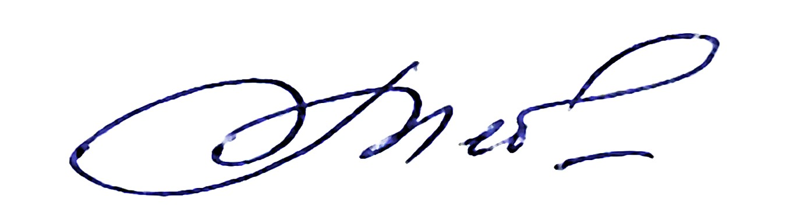
10. Правление благодарит Генерального директора ООО «Рыбинский электромонтажный завод» Кузенева С.Ю. за содействие проведению совместного заседания Правления РСС и НОПСМ и высокий уровень его организации.

Первый вице-президент
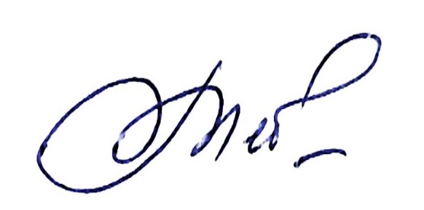
Российского Союза строителей
Дедюхин В.А.

